Cục Thi hành án dân sự tỉnh tổ chức Hội nghị
tập huấn nghiệp vụ thi hành án dân sự năm 2018
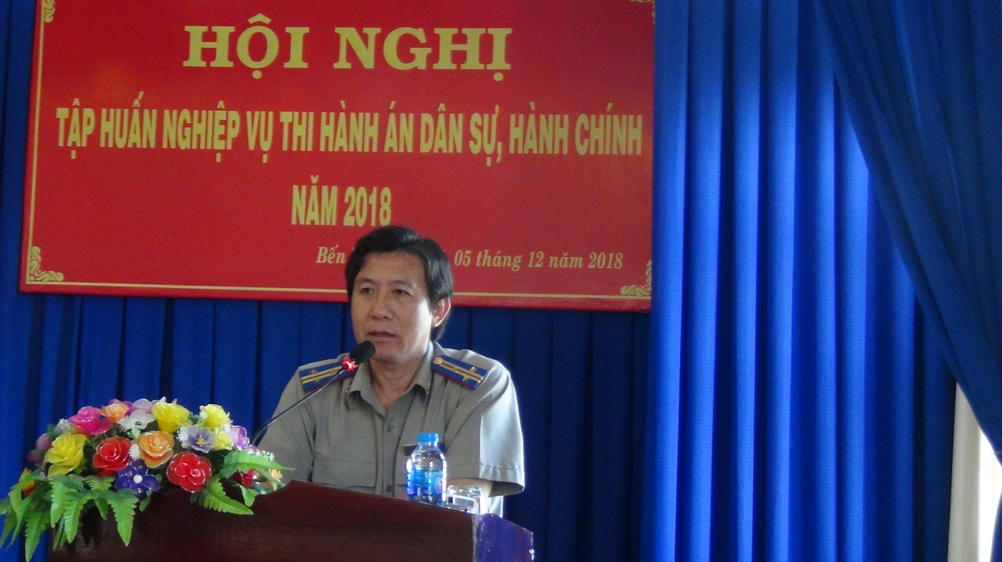
Để nâng cao kỹ năng nghiệp vụ chuyên môn cho đội ngũ Chấp hành viên, Thẩm tra viên, Thư ký, Chuyên viên làm công tác nghiệp vụ tại các cơ quan Thi hành án dân sự trong tỉnh nắm chắc các thông tin, văn bản hướng dẫn thi hành, các quy trình, qui định của pháp luật trong hoạt động tổ chức thi hành án dân sự đúng qui định pháp luật. Ngày 04 tháng 12 năm 2018, Cục Thi hành án dân sự tỉnh tổ chức Hội nghị tập huấn nghiệp vụ thi hành án dân sự năm 2018. Tham dự Hội nghị gồm toàn thể chấp hành viên, thẩm tra viên, Thư ký, kế toán các cơ quan Thi hành án dân sự trong tỉnh.
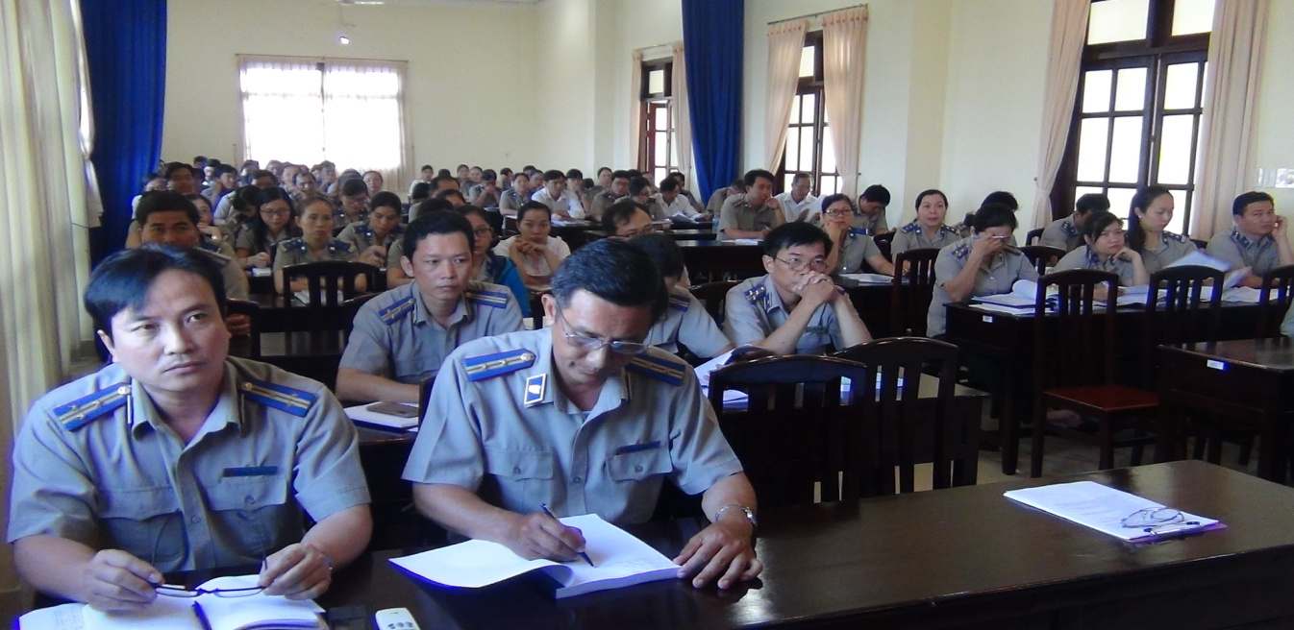
Phát biểu khai mạc Hội nghị tập huấn, ông Nguyễn Văn Nghiệp - Cục trưởng Cục Thi hành án dân sự khẳng định công tác tập huấn nghiệp vụ thi hành án dân sự là công việc được tiến hành thường xuyên nhằm nâng cao kiến thức, kỹ năng cho công chức làm công tác thi hành án dân sự. Hội nghị tập huấn cũng là cơ hội để các công chức cập nhật kịp thời những văn bản mới, kịp thời trao đổi, nắm bắt, tháo gỡ những khó khăn, vướng mắc, do đó từng công chức tham dự Hội nghị phải nghiêm túc, tập trung lắng nghe, ghi chép nội dung trình bày của Báo cáo viên; tích cực trao đổi, thảo luận nắm bắt các chuyên đề thật chắc để có thể áp dụng những kiến thức vào thực tiễn công tác chuyên môn.
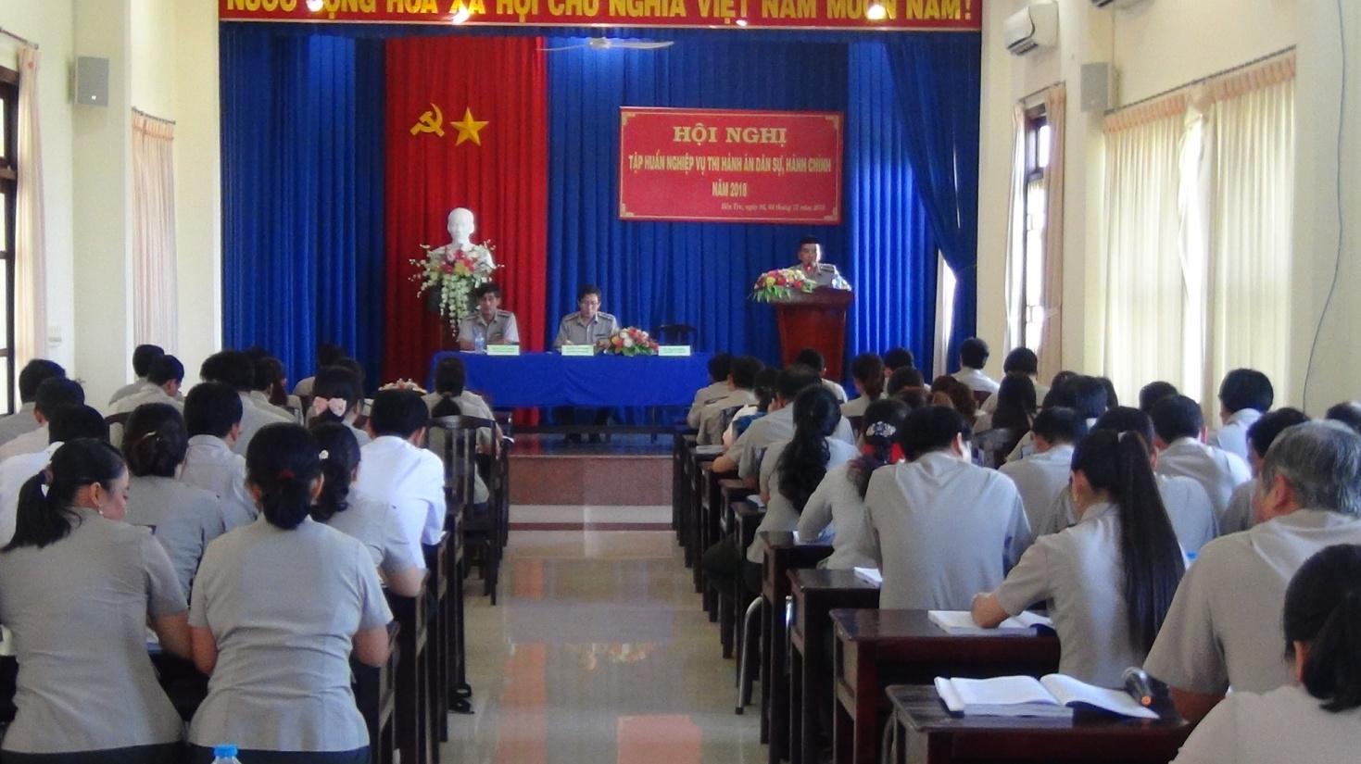
Hội nghị tập huấn được tổ chức trong 02 ngày 04 và 05/12/2018 với các chuyên đề như Công tác Hành chính Văn phòng; nghiệp vụ thi hành án dân sự và chuyên đề về công tác kiểm tra và giải quyết khiếu nại tố cáo. Báo cáo viên do các đồng chí lãnh đạo Cục, lãnh đạo phòng chuyên môn thực hiện./.

Phạm Tấn Khánh-Văn phòng

